賓組龜腹甲試綴二則
李延彥
（首都師範大學文學院）
一、圖版（附於文后）
二、說明與釋文
- A：合588正（七T19、歷拓10265正、甲零135正）
B：合589（善1792）
A、B兩版字體相同，均屬典賓類，所卜内容相同，部位相符且行款對應，故此兩版極可能遙綴。圖一中虛綫表示齒紋，實綫表示盾紋。
A版左側為原邊，其內部有完整的左上舌縫及部分左上內縫（連接上腹甲和内腹甲的齒紋，依據部位不同，分爲左上内縫和右上内縫）和部分左內舌縫（連接内腹甲和舌腹甲的齒紋，依據部位不同，分爲左内舌縫和右内舌縫）。據此，我們認定此版為龜腹甲左首甲、左前甲和中甲相結合的部分。刻辭行文自外向内，与B版對應。
B版右側為整齊的兆邊，内部有殘斷的右上舌縫和右上内縫及右内舌縫。這些特徵表明它是右首甲、右前甲和中甲相結合的部分。
綴合后釋文如下：
貞：毋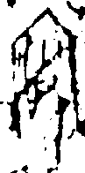。
毋。

- A：合9475（北圖2480、文捃1012）
B：合9473（契417、歷拓6198）
A、B兩版字體相同，均屬賓三類，所卜事项相同，辭例相合，位置對應且行款相符，故極可能遙綴。
A版為左後甲。其右側為左甲橋下端分叉盾紋的右支，“勿”字所壓的盾紋是左腹股溝左側接近邊緣時凸起的部分。與B版相比，不過多出左甲橋下端左後甲左邊緣的條狀卜甲而已。
B版为右後甲。其右下“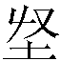”字所壓的盾紋為右甲橋下端分叉盾紋的左支，“卯”字所壓的盾紋為右腹股溝右側接近邊緣時凸起的部分。在這兩條盾紋之間，賓組卜辭若自内刻寫，則一律外行；若自外刻寫，則一律内行。“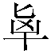”和“田”下端的邊緣是龜腹甲原邊。
綴合后釋文如下：
癸卯[卜]，賓貞：[令] 田于京。
貞：勿令田。

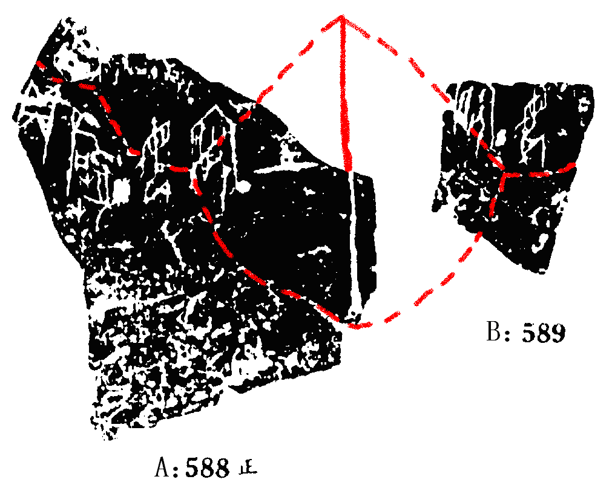

圖一 綴合圖版
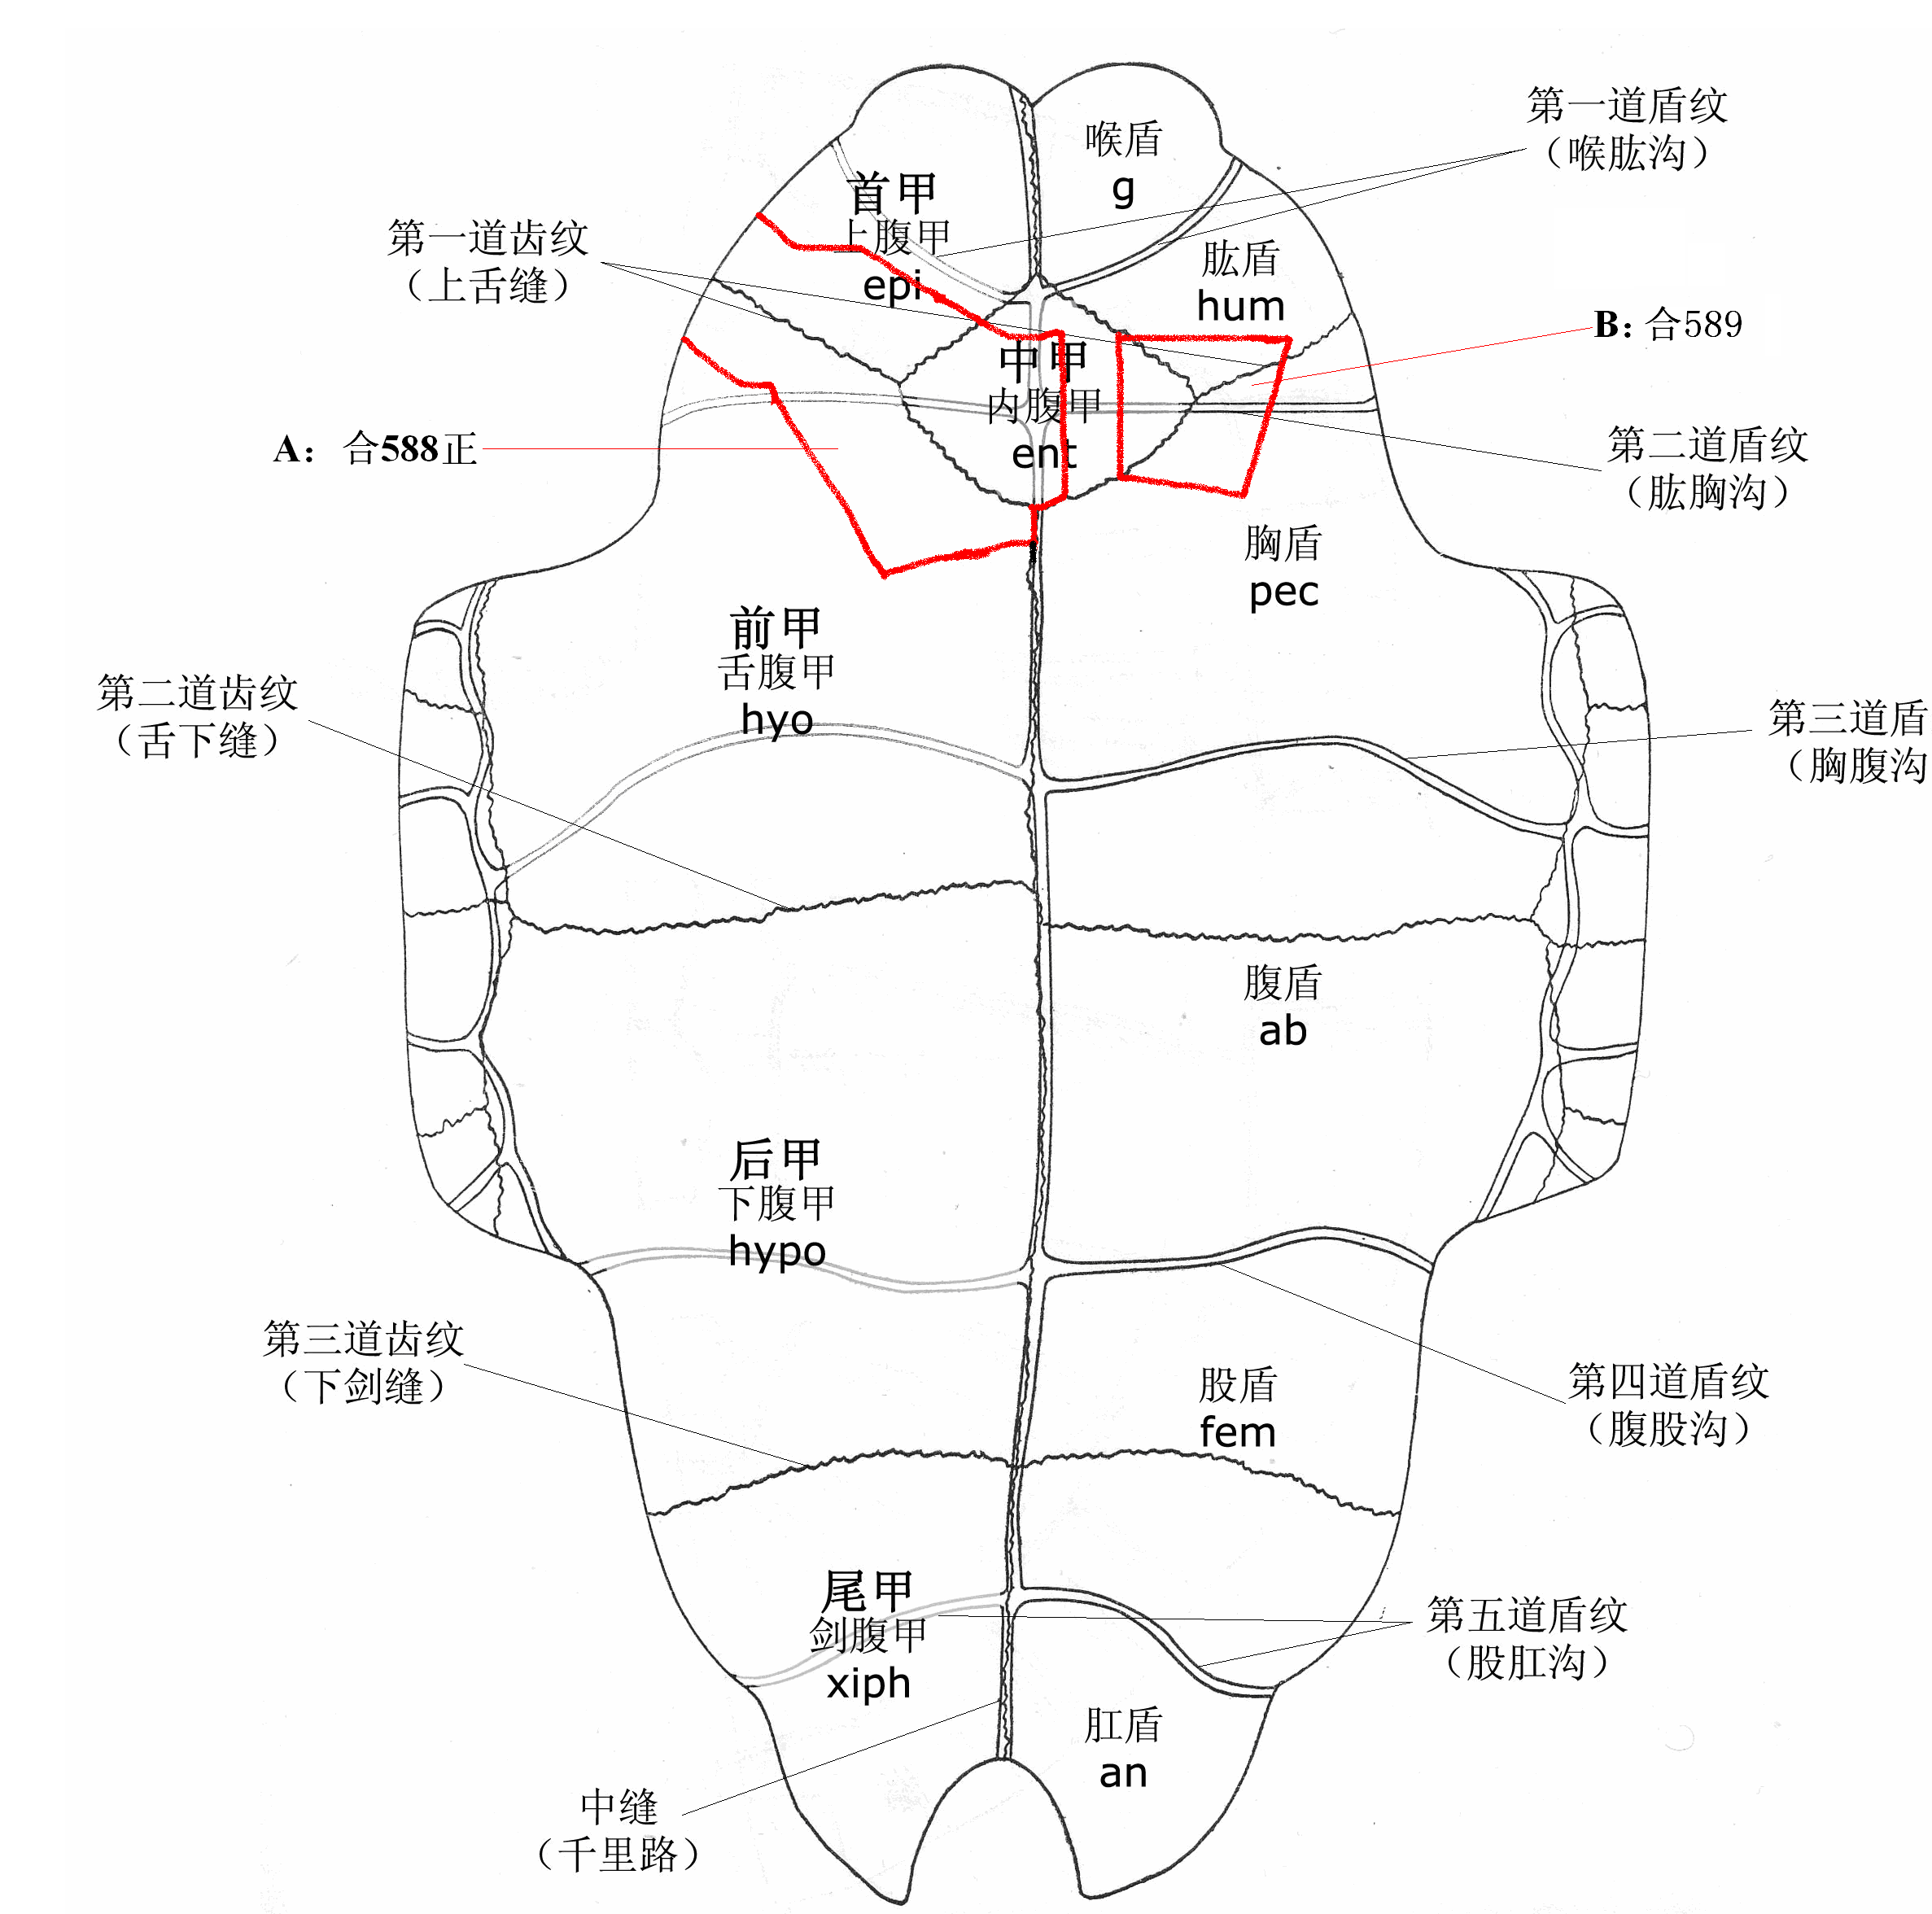
圖二 部位示意圖

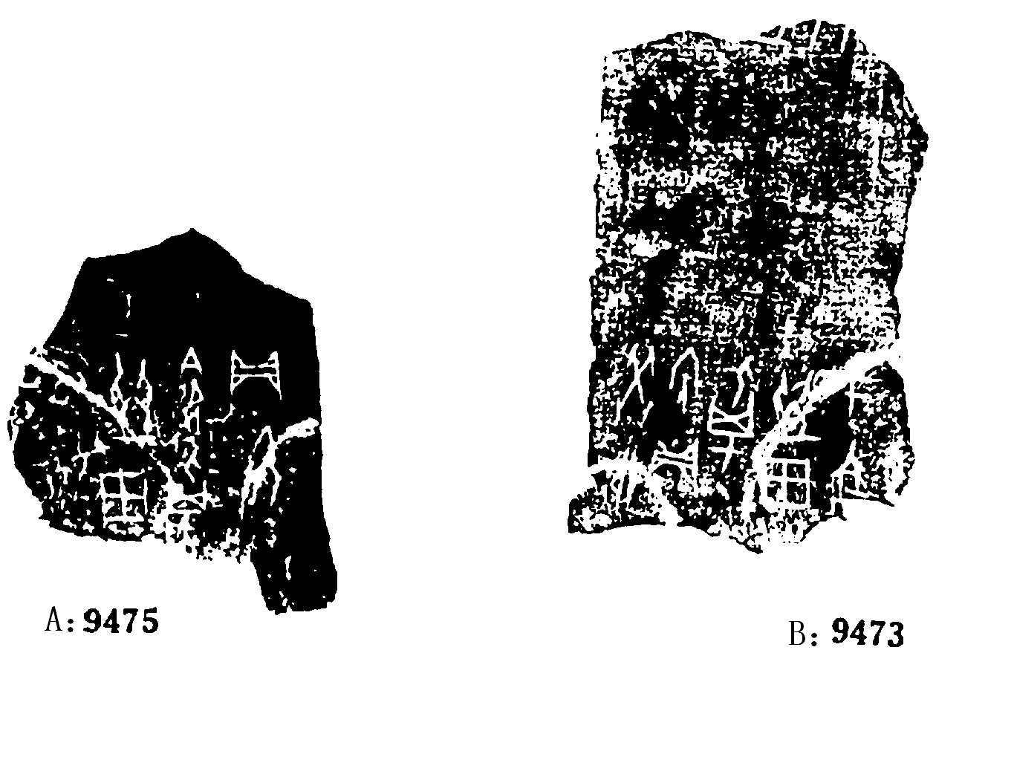
圖三 綴合圖版

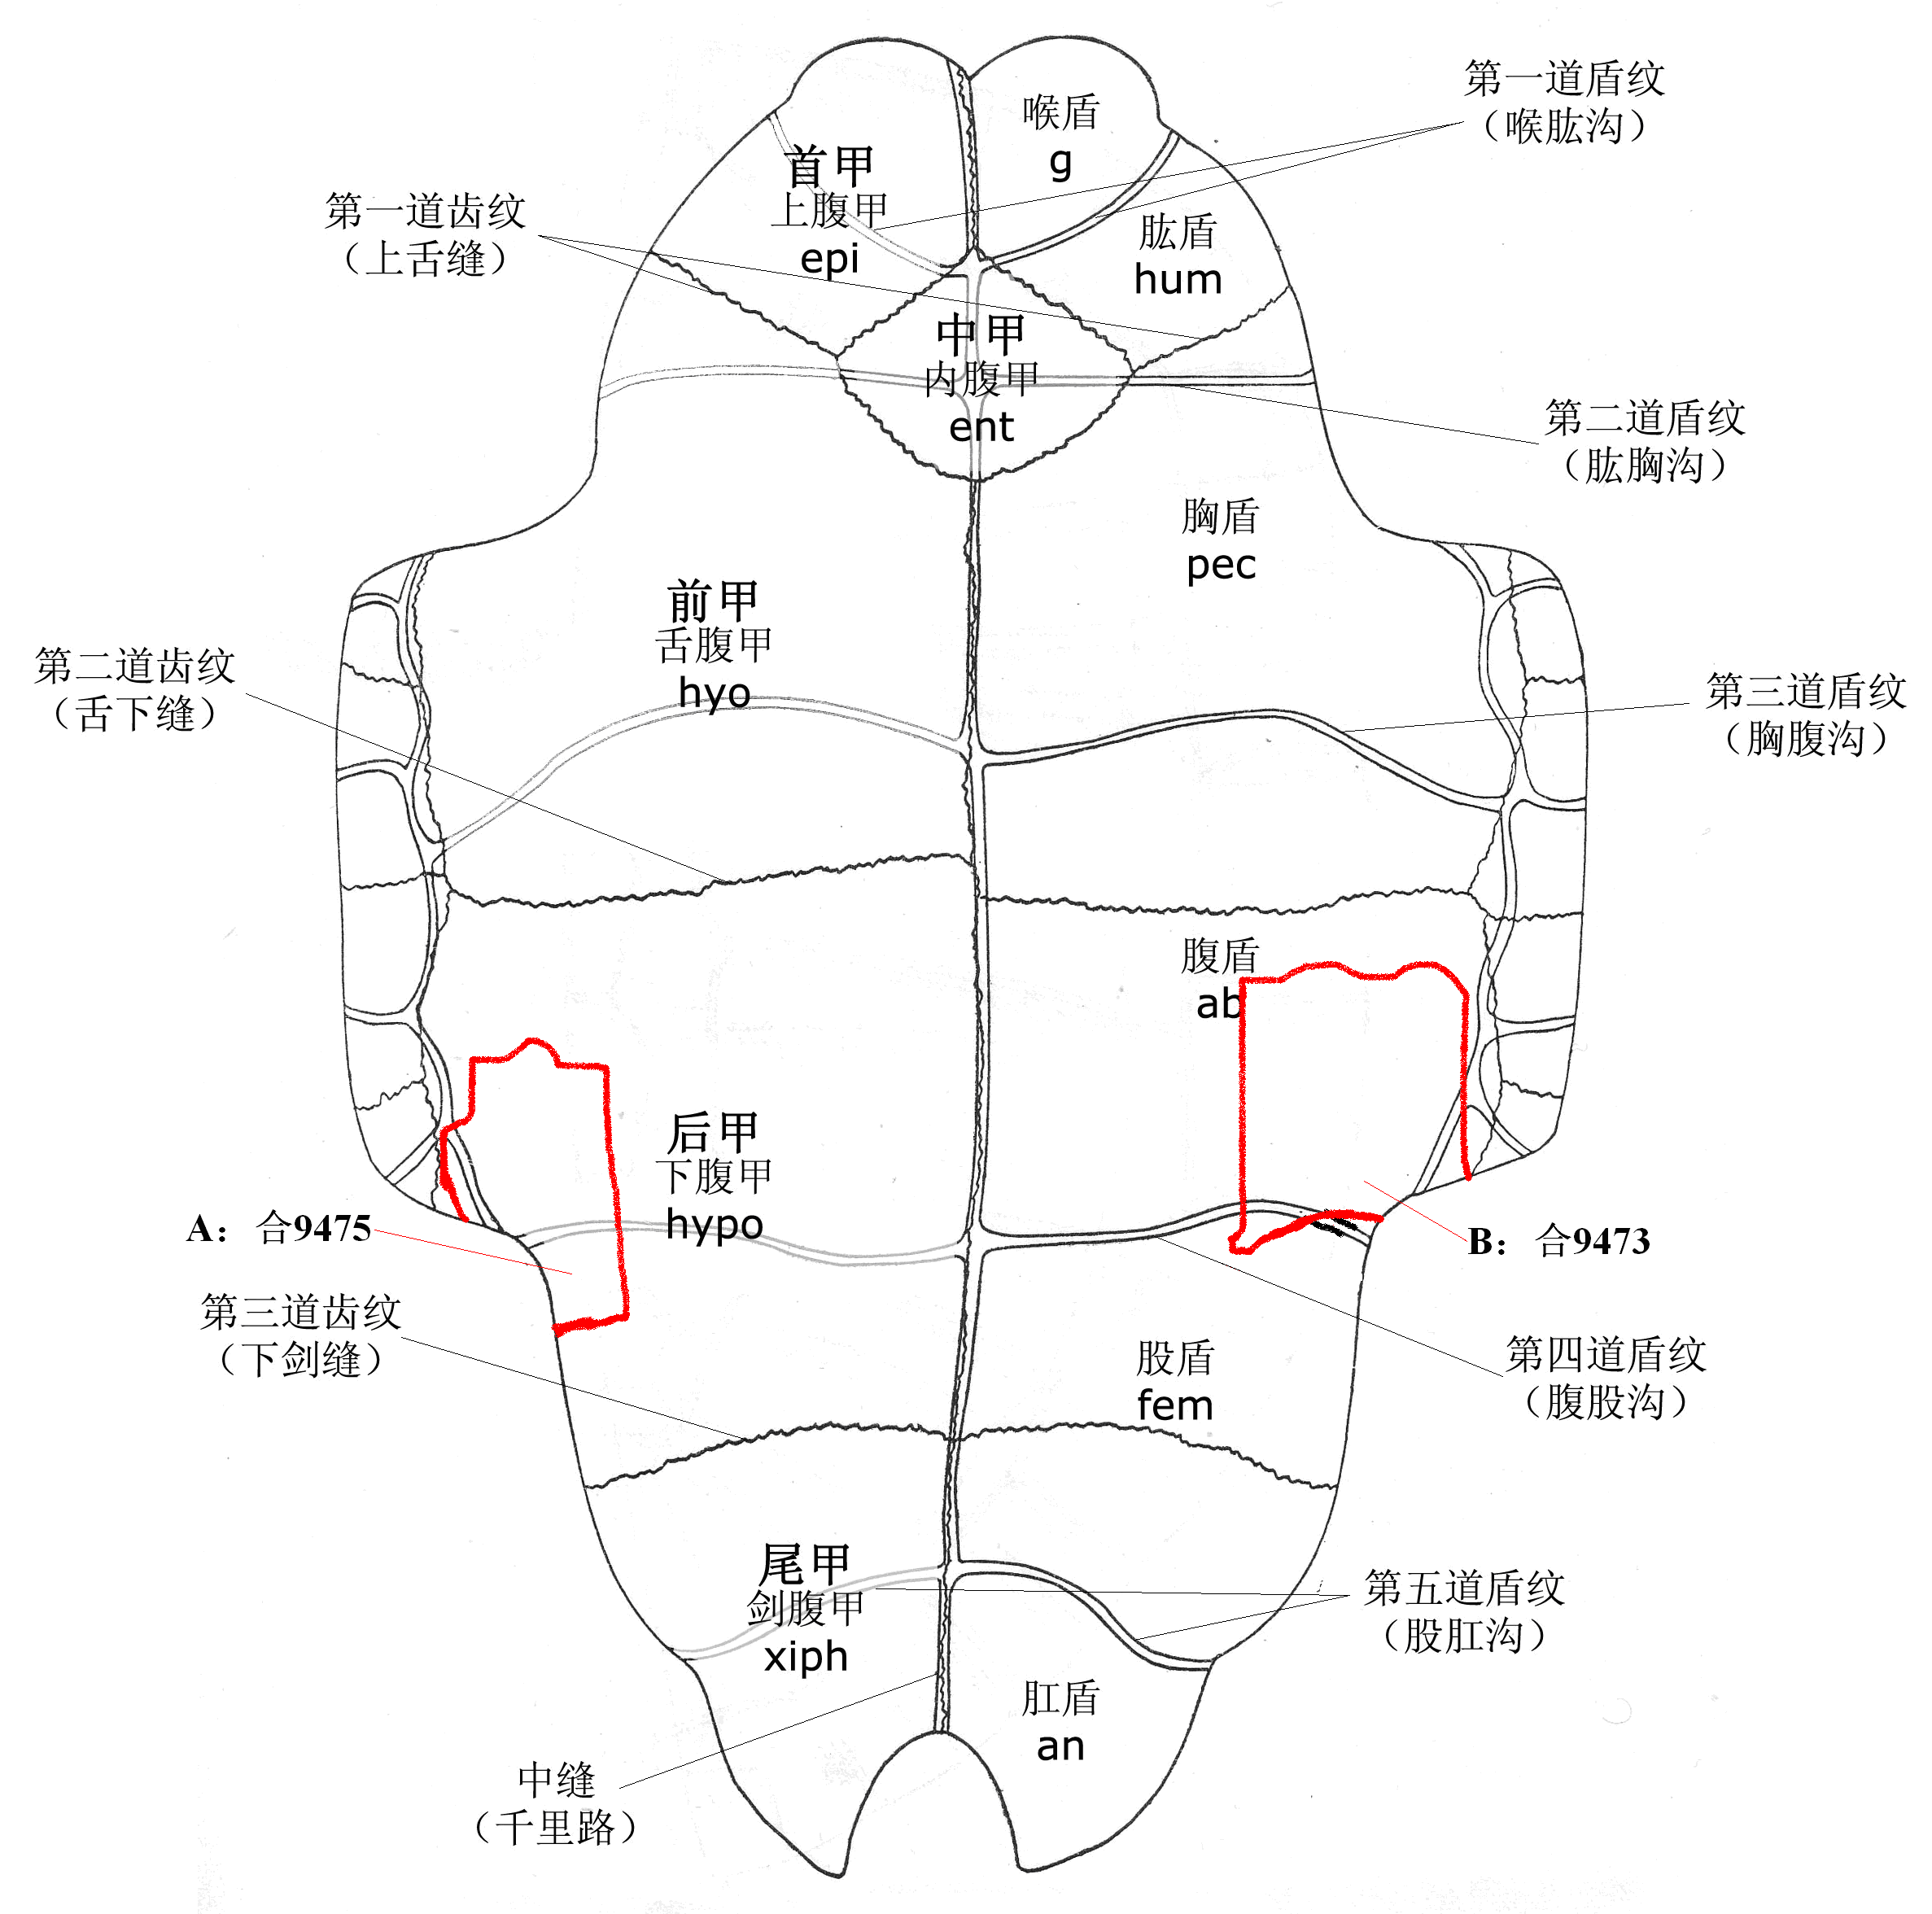
圖四 部位示意圖
（感謝在我綴合過程中給予指導的恩師、師兄、師姐及同學！）

